День славянской письменности и культуры
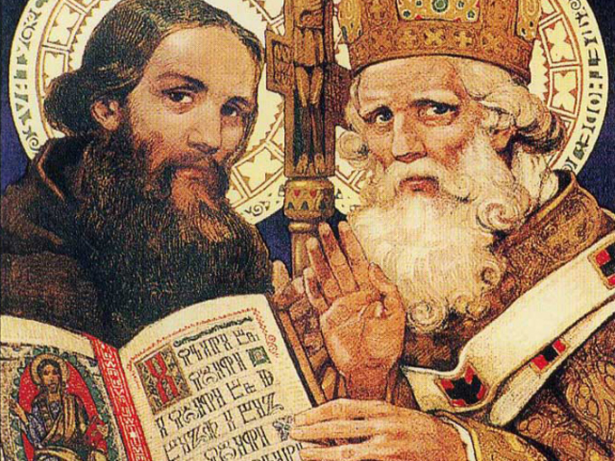
День святых Мефодия и Кирилла
Ежегодно 24 мая во всех славянских странах отмечают День славянской письменности и культуры и торжественно прославляют создателей славянской письменности святых Кирилла и Мефодия — учителей словенских. Как известно, святые равноапостольные братья Кирилл и Мефодий происходили из знатного и благочестивого рода и проживали в греческом городе Солуни. Братья были православными монахами и славянскую азбуку создали в греческом монастыре. Ученые считают, что славянская письменность была создана в 9 веке, примерно в 863 году. Новый алфавит получил название «кириллица» по имени одного из братьев, Константина, который, приняв монашество, стал Кириллом. А помогал ему в богоугодном деле образования славянских народов старший брат Мефодий.

Кирилл, который с малых лет проявил большие способности и в совершенстве постиг все науки своего времени, а также изучил многие языки, на основе греческой создал славянскую азбуку. Он существенно изменил греческую азбуку, чтобы более точно передать славянскую звуковую систему. Были созданы две азбуки — глаголица и кириллица. Кроме того, братья-греки перевели на славянский язык Евангелие, Апостол и Псалтырь.
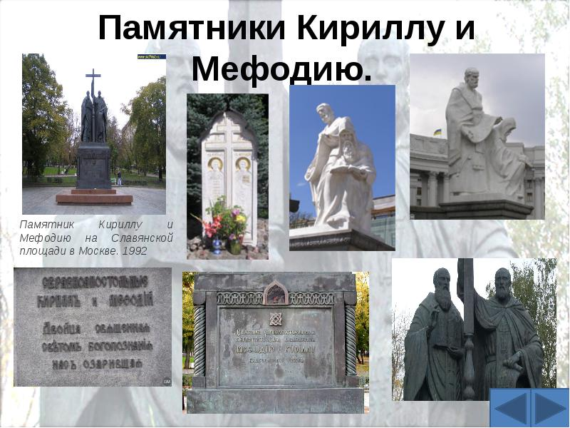

День памяти этих святых как День славянской письменности и культуры начали праздновать в Болгарии еще в 19 веке, а затем эта традиция перешла и в другие страны: Россию, Украину, Белоруссию, Молдову. В настоящее время этому празднику посвящаются научные форумы, проводятся фестивали, выставки, книжные ярмарки, поэтические чтения

